验证二维状态下的动量守恒定律

实验内容
通过用在光滑平板上做等速运动的球从斜向撞击静止的球，来检验两个球之间的动量守恒定理。通常的动量守恒实验，多为利用计时器的一维实验。本实验的目的是理解运动量是矢量，在二维状态下，动量守恒也同样成立。通过平行四边形的合成方法，实际体验合成法计算矢量。

所需材料
二维撞击实验器（跳跃打点式）
市场上销售的二维冲击实验器存在两球落到水平台面上时的速度不容易保持一致，而且球速不容易调节，记录打点的面过小等诸多缺点。为了克服这些，要亲自动手制作滑落轨道，并利用两个课桌做本实验。自制的实验道具可使控制精度提高。

实验方法
自制的滑落轨道台是用电线的塑料套管粘接固定在平板上而成的。台的高度用适当高度的木块等用具进行调节。发射球之前，用树脂管（发射棒）挡在球前面，防止球转动滑出。
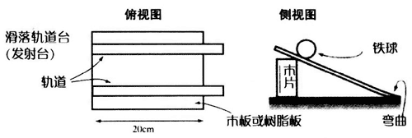
1．在放置平稳、没有晃动的课桌上，放置发射台。
2．要确认球顺着滑轨滚下时，滚动滑落的路线是否为直线。如果有弯曲的话，在台的底部放入纸等调直。为掌握同时让球开始滚下的时机，要反复进行练习。
3．将复写用的炭素纸和白纸叠放在一起后，铺在台面上。
4．球在落到桌面上时，会反弹跳起。因反作用，会在白纸上打出“点”，而被记录下来。球落下的高度不同，被记录的点的位置也会不同。首先，在不放炭素纸的情况下，反复练习记录方法。因为球开始滑落的高度，会影响到球的滚动速度，所以，可根据所希望获得的速度，调节球滑落的高度。
【实验顺序】
1．安装好发射台，在复写用炭素纸上叠放白纸，然后铺在课桌上。
2．用发射棒将质量相等的球a和球b放到开始滑落的位置。
3．将球c放到稍偏开球a要通过的路线的位置上，不要让球c转动。
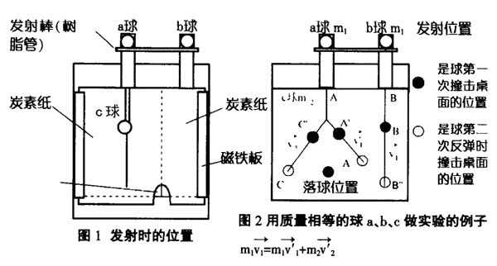
4．拿开发射棒，球a、b同时开始滑落。手里另拿一个球，保持离开桌面60cm左右的高度。球a和球c冲突后，放落手里的球，使球落到图中“●”印的位置（为了掌握好球落下的高度和时机，要反复进行练习）。
5．拿复写纸，确认是否清楚地记录下了“点”。
6．如图2所示，CʹCʺ的矢量和AʹAʺ的矢量AʹX，通过做图求出。
7．AʹX和BʹBʺ相比较。因为球a、b、c质量相同，并在同一时间下移动，各自的运动量与移动距离成比例。方向和长度相等的话，球a、c相互撞击后运动量守恒就可以得到验证。
8．之后，把同样的实验再进行2次。
9．将球c换成小球后，按照相同方式，再进行3次实验（小球的质量为大球质量的1/2）。

解说
【自制装置的注意点】
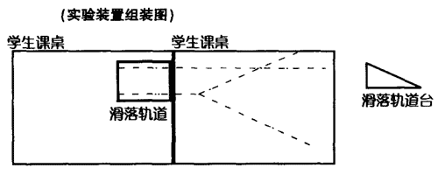
1，自制的轨道台要可以任意地调节高度和方向。通过预备实验结果来调节速度、方向。此实验装置应该是要做实验时学生就可以简单地组装的东西。
2．水平台（记录台）使用课桌。课桌大小要合适。表面尽量无凹凸之处。这样的话在教室也可进行实验。
3．记录用A3的大张纸。
4．采用铁球落下的方式。
5．取3次以上的实验平均值。该实验方法简单，任何时间都可以进行。
6．滑落开始前，用发射棒控制发射时间。把棒横放在球前面，防止球滚出。

